Конспект занятия ИЗО в средней группе «Посвети нам, cветофор!»
Цели и задачи:
1. закреплять представление детей о назначении светофора и о его цветах;
2. учить передавать в рисунке строение, форму и взаимное расположение частей светофора;
3. закреплять навык аккуратного раскрашивания;
4. воспитывать дисциплинированных пешеходов.
Материалы и оборудование: макет светофора; круги для показа (красный, жёлтый, зелёный) ; лист бумаги, восковые мелки.
Ход занятия:
Воспитатель: Ребята, посмотрите пожалуйста, что у меня в руках (воспитатель показывает детям макет светофора?
Дети: Светофор!
Воспитатель: Правильно, СВЕТОФОР. На каждом перекрестке стоит столб, у которого наверху три глазика (кружочка) разных цветов (красный, желтый и зеленый, но загораются они не сразу, а по очереди. Ребята, а вы помните, на какой цвет можно переходить дорогу?
Дети: Да! На зеленый!
Воспитатель: Правильно! А на какой свет нельзя переходить дорогу?
Дети: На красный!
Воспитатель: А если горит желтый цвет?
Дети: Надо остановиться и подождать, когда загорится красный или зеленый цвет.
Воспитатель: Правильно, ребята! Всё-то вы знаете! А все из вас помнят, в каком порядке располагаются сигналы на светофоре? (Дети отвечают)
Воспитатель:
Нужно слушаться без спора
Указаний светофора!
Нужно правила движения
Выполнять без возражения!
Ребята, а давайте сделаем с вами небольшую переменку и поиграем в веселую игру "Светофор"? (Воспитатель объясняет правила и дети начинают игру)
Воспитатель: Ребята, а знаете, не все дети знают, что означают сигналы светофора и как они правильно расположены! Давайте поможем другим ребятам. Вы нарисуете светофоры, а я подарю их ребятам из других детских садов.
Работа детей за столами:
рисунок светофора (воспитатель еще раз напоминает детям, в каком порядке располагаются на светофоре его огоньки).
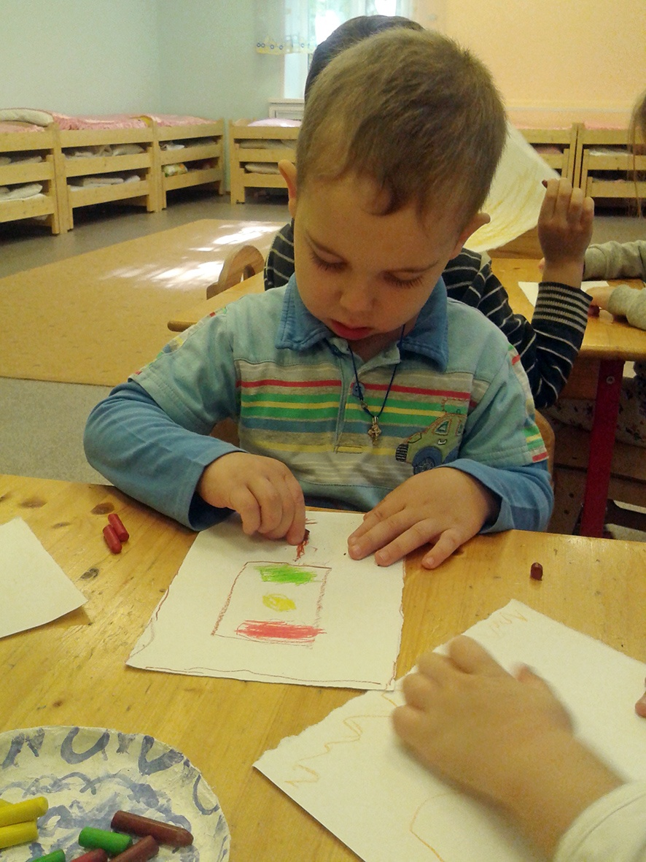
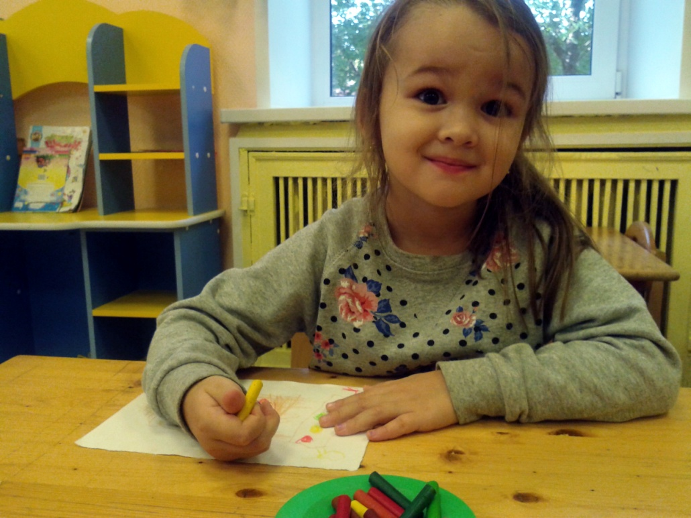

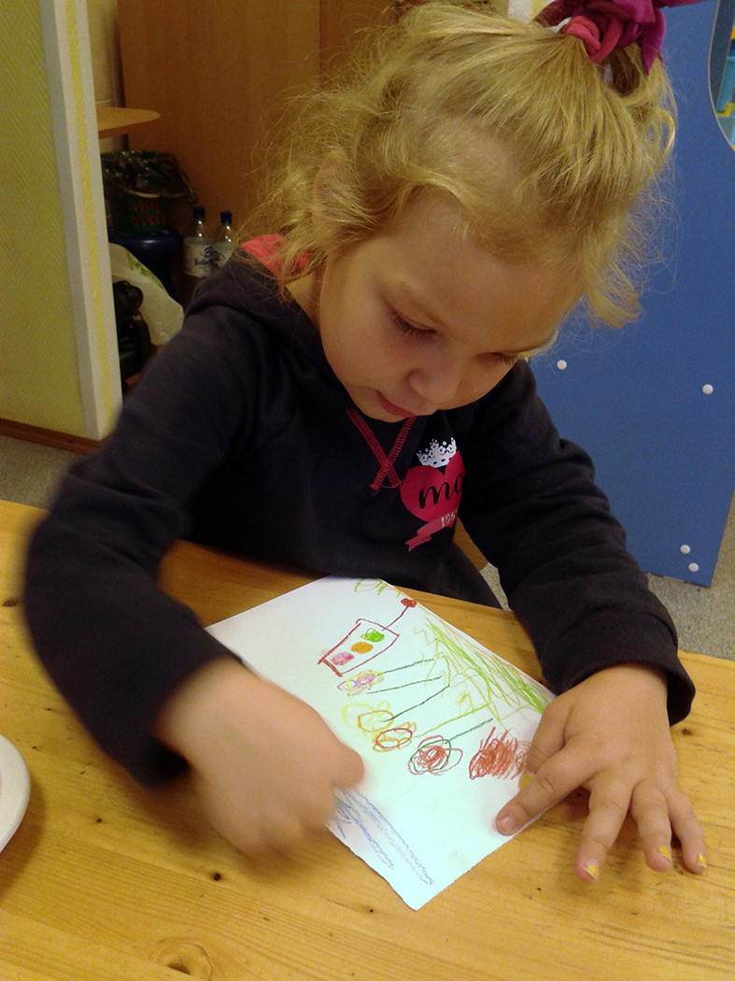
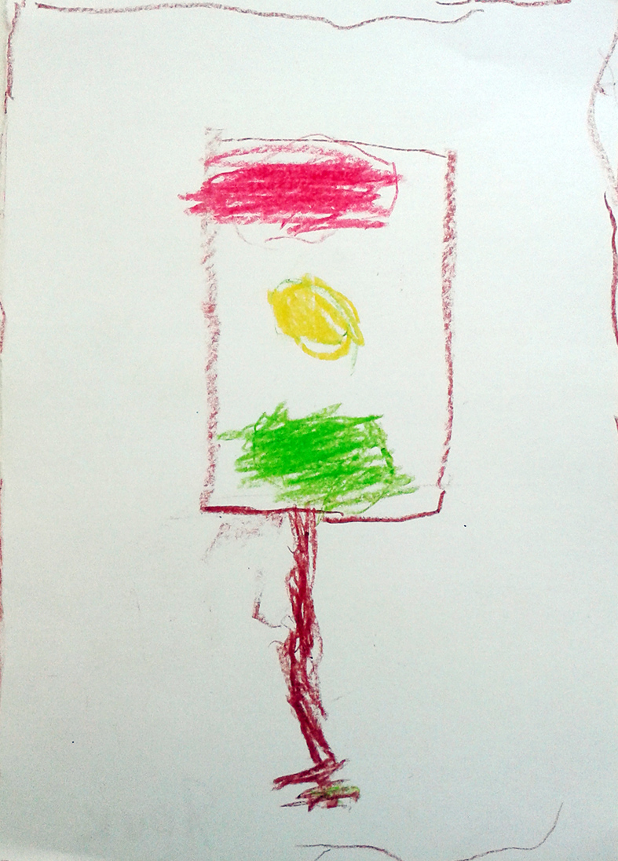

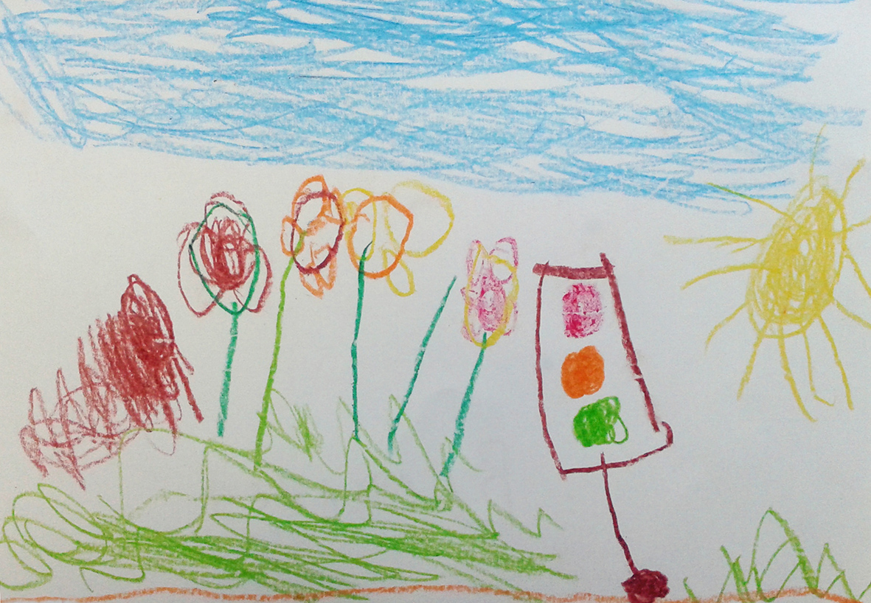

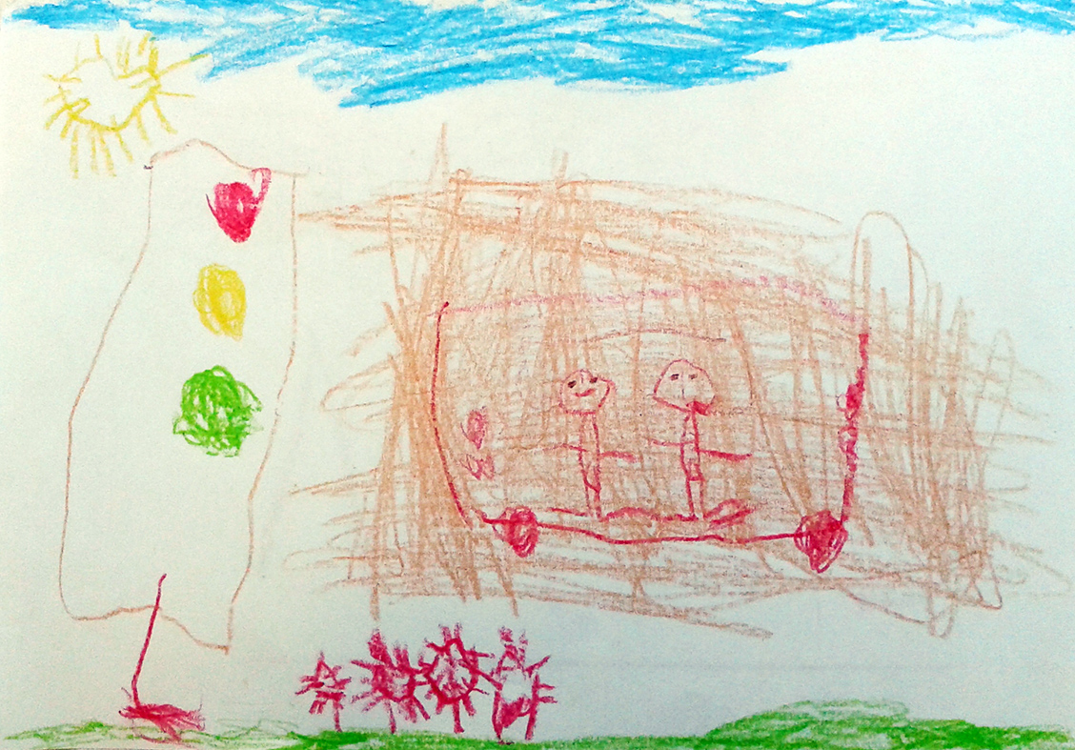

Воспитатель: Ну какие же вы сегодня молодцы! Очень хорошо сегодня потрудились, какие красивые светофоры у вас получились! А теперь запомните, и повторяйте вместе со мной:
Если свет зажегся красный
Значит, двигаться опасно!
Свет зеленый говорит:
"Проходите, путь открыт! "
Желтый свет – предупрежденье:
Жди сигнала для движенья!
Рефлексия:
Воспитатель спрашивает детей, понравилось ли им занятие. А после раскладывает все рисунки на столе и комментирует их, рождая у каждого ребенка чувство удовлетворения получившимся результатом.

